**Projeto BD – Parte 1**

Alunos:

* Bernardo Castiço ist196845 - Percentagem relativa: 33,33% - Esforço em horas: 6 horas.
* Gonçalo Rodrigues ist196863 – Percentagem relativa 33,33% - Esforço em horas: 6 horas.
* Hugo Rita ist196870 – Percentagem relativa 33,33% - Esforço em horas: 6 horas.

Grupo 30

Turno BDL03

Professor Gonçalo Freire

**Diagrama de modelo de Associação de Entidades**

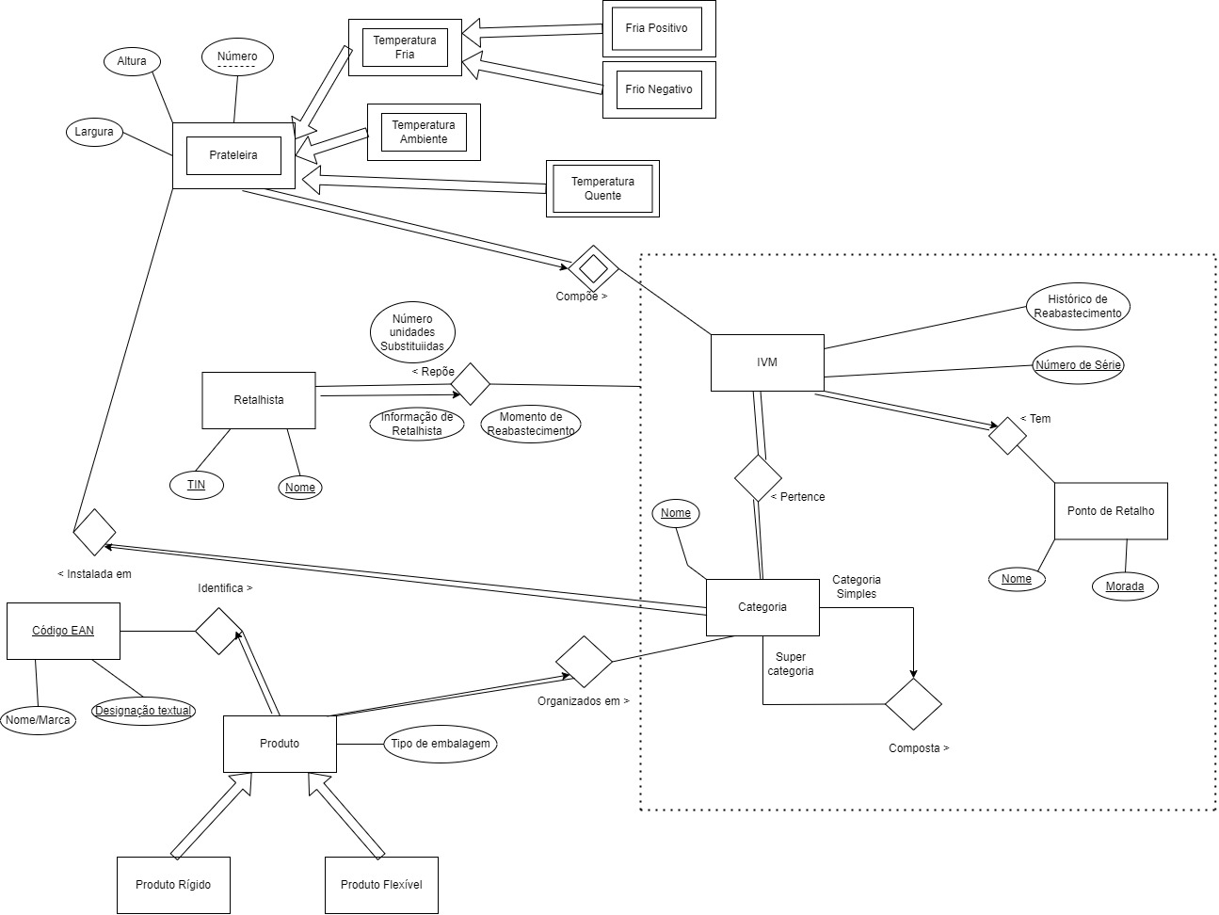

**Restrições de Integridade**

- A largura e a altura de uma prateleira são dadas em centímetros.

- Os produtos são apresentados nas prateleiras de acordo com um planograma.

- O planograma determina a prateleira, o número de frentes visíveis de um produto e o número máximo de unidades na prateleira.

- O tipo de embalagem distingue um produto de rígido e de flexível.

- O sistema deve determinar, para uma supercategoria, quantas subcategorias existem.???????

- O número de unidades repostas não pode exceder as descritas no planograma.

- O pessoal reabastecedor deve assegurar que a prateleira esteja limpa e organizada.

-O código EAN só pode ter como atributo ou um nome ou uma marca, juntamente de uma designação textual.